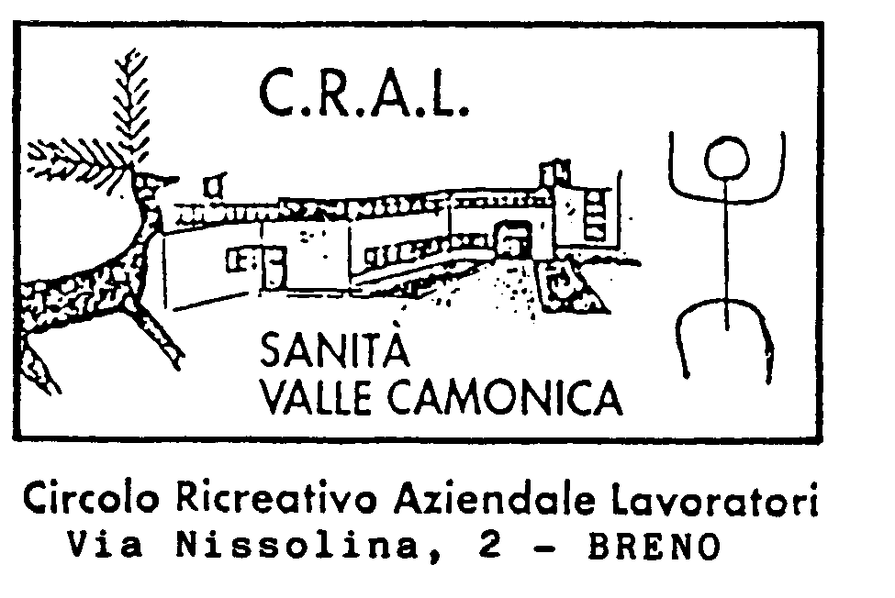

IL CRAL SANITA’ PROPONE AGLI ASSOCIATI
PER LA STAGIONE TEATRALE 2025/2026
LA CONVENZIONE CON IL

“TEATRO DELLE ALI”
IN VIA MARIA S.S. DI GUADALUPE A BRENO
(10 SPETTACOLI IN TOURNEE’)

Presentandosi alla biglietteria del Teatro delle Ali in Via Maria S.S. di Guadalupe 5, a Breno, con la tessera Cral rinnovata nell'anno 2025 si può usufruire degli abbonamenti scontati, e singoli spettacoli scontati:

ABBONAMENTO SPETTACOLI IN TOURNEE (10 spettacoli di cui 3 spettacoli andranno in visione al Cinema Teatro Giardino di Breno).

QUOTA DELL’ABBONAMENTO per gli iscritti Cral (sia titolari che familiari) : ABBONAMENTO prezzo ridotto € 180 (prezzo intero € 200)

Rinnovo abbonamenti il teatro è aperto: da lunedì 8 a venerdì 12 settembre h 17/18.30. Sabato 13 settembre h 11/13
Novità 2025 possibilità di rinnovare tramite bonifico bancario.

Spostamento del posto per i rinnovi abbonamento già eseguiti la segreteria sarà disponibile il giorno 16 settembre h 17/18.30( solo per gli spettacoli al Teatro Ali e compatibilmente con i posti rimasti liberi).

Nuovi Abbonamenti, si possono sottoscrivere solo presso il teatro:
Da giovedì 18 a martedì 23 settembre h 17/18.30. Sabato 20 settembre h 11/13.

Prevendita singoli spettacoli: da giovedì 25 settembre a venerdì 10 ottobre nei giorni di martedì-mercoledì-giovedì-venerdì h17.30/18.30

Durante la stagione la segreteria sarà aperta dal 14 ottobre ogni martedì e venerdì h 17.30/18.30. Escluso festivi periodo natalizio ecc. ( tel 0364-321431)
CON LA PRENOTAZIONE ON-LINE NON E’ PREVISTA LA RIDUZIONE.
Il programma dettagliato si può scaricare dal sito www.teatrodelleali.com,info.delleali@gmail.com
Presto saranno disponibili i libretti con il programma
C. D. del 08.09.25 prot. 22/25

